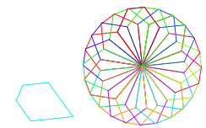**Bài 1. Vẽ hình (200 điểm)**

Thí sinh hãy thực hiện vẽ hình tròn bao gồm nhiều hình đơn. Mỗi hình đơn có các thuộc tính sau (như sau):

* Mỗi hình đơn có: 5 cạnh
* 2 cạnh dài nhất: 50 bước
* 2 cạnh ngắn hơn: 30 bước
* Cạnh còn lại: 20 bước
* Màu sắc thay đổi sau mỗi hình đơn được vẽ

**Bài 2. Tìm số (300 điểm)**

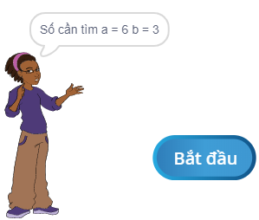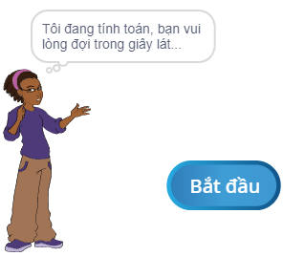

Em hãy tìm 2 số tự nhiên thỏa mãn các yêu cầu sau:

* Tổng của 2 số gấp 3 lần hiệu của chúng.
* Tích của 2 số gấp 2 lần tổng của chúng.

Em hãy minh họa các bước tìm số trên. Trong đó, a là số tự nhiên thứ nhất và b là số tự nhiên. Khi chưa tìm được 2 số thỏa mãn yêu cầu, hiển thị bong bóng cho nhân vật: *“Tôi đang tính toán, bạn vui lòng đợi trong giây lát …”.* Khi tìm được đáp án thỏa mã yêu cầu bài toán thì hiển thị bong bóng là: *“Số cần tìm a = 6 và b = 3”*

**Bài 3. Chú khỉ hứng chuối (500 điểm)**

Em hãy thực hiện trò chơi chú khỉ hứng chuối với các yêu cầu sau:

* Màn hình khởi động (Hình 1):
  + Hiển thị ô nhập tên của người chơi
  + Score ban đầu là 0 và life ban đầu là 5
  + Sau khi nhấm phím Enter, hiển thị nút GO để bắt đầu
* Khi nhấn nút GO (Hình 2):
  + Chú khỉ di chuyển qua lại theo vị trí của chuột
  + Khi chú khỉ hứng được chuối thì score tăng lên 1, còn khi chú khỉ hứng phải quả chuông thì life giảm đi 1.
* Trò chơi kết thúc khi chú khỉ hứng quả chuông 5 lần (Hình 3):
  + Hiển thị nút GAME OVER
  + Dừng toàn bộ các đối tượng (Sprite).

**Hình ảnh của trò chơi khỉ hứng chuối**

|  |  |
| --- | --- |
|  |  |
| ***Hình 1.*** *Màn hình khởi động, ô nhập thông tin người chơi, màn hình trước khi bắt đầu (nút GO)* | |
|  |  |
| ***Hình 2.*** *Giá trị của score và life được thay đổi* | ***Hình 3.*** *Nút Game over xuất hiện khi life = 0* |